**FERRAMENTAS**

O projeto fez uso das seguintes ferramentas:

* HTML;
* CSS (Bootstrap/Materialize) ;
* Javascript(biblioteca: JQuery).

**PRAZO DO PROJETO**

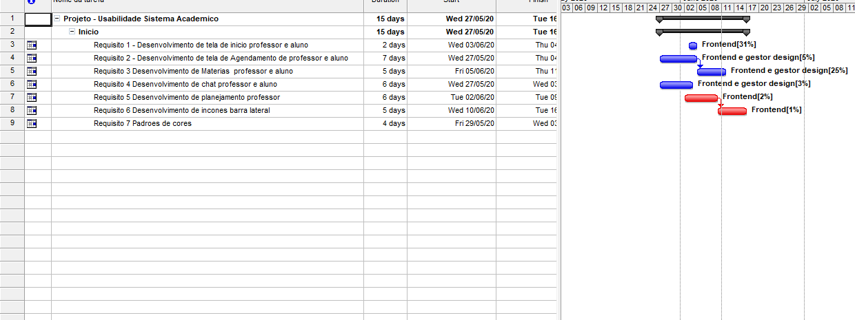

**REQUISITOS**

Principais requisitos:

Requisito 1 - Desenvolvimento de tela de inicio professor e aluno

Requisito 2 - Desenvolvimento de tela de Agendamento de professor e aluno

Requisito 3 Desenvolvimento de Materias professor e aluno

Requisito 4 Desenvolvimento de chat professor e aluno

Requisito 5 Desenvolvimento de planejamento professor

Requisito 6 Desenvolvimento de incones barra lateral

Requisito 7 Padroes de cores

**PAPEL DE CADA UM**

Thiago Caleb ficou nas telas de Agendamento prova, atividades e planejamento. Ele definiu tudo em apenas 6 dias;

Danilo Nascimento ficou encarregado pela gestão e aplicações das ferramentas da usabilidade. Ele definiu qual a melhor cor do segundo e primeiro plano, os signos; também, fez a modelagem do sistema e a prototipação que está disponível em: <https://www.figma.com/file/nbuIelODaHOTobwkiDsfBE/Untitled?node-id=0%3A1>

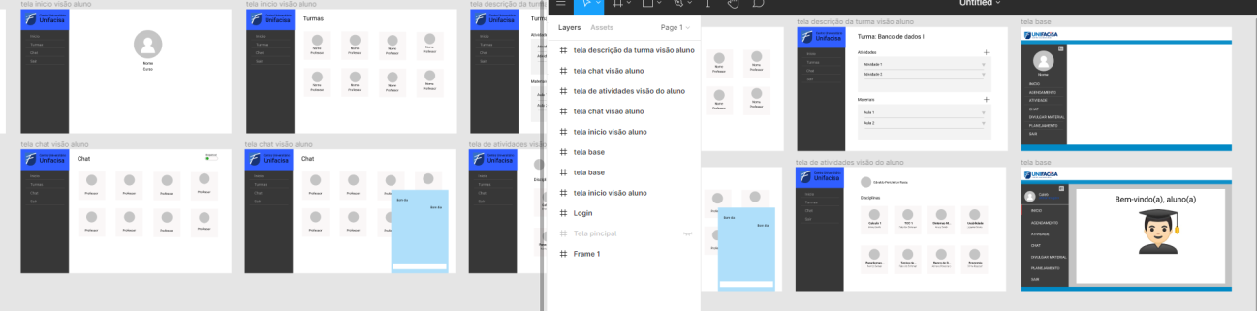

Walney Negreiros ficou encarregado no desenvolvimento front-end das telas. Fez uso das ferramentas, junto com Caleb, html., Css. e js. Desenvolveu a tela inicio, Materias e planejamento.

Claudiano criou as telas de chat´s.